SIPA-INE
Sistema de Identificación Predictiva de Abstencionismo y Simulación de Impacto Territorial

Documento de Arquitectura de Software
y Reglas de Trabajo en GitHub
Reto: 2 - Predicción y escenarios de riesgo de abstención (Hackatón INE)
Equipo de desarrollo: Isabel Sánchez, Jeshua, Kassandra
Repositorio: github.com/Terreneitor370/sipa-ine
Versión del documento: 1.2 (inicio de sesión y roles)
Fecha: 18 de octubre de 2026
Contenido

Nota: si el índice aparece vacío, en Word haga clic derecho sobre él y seleccione "Actualizar campo".

1. Resumen ejecutivo
SIPA-INE es una plataforma web que estima, para cada sección electoral, el porcentaje de abstención esperado en la próxima elección federal (2027) si no se interviene, y permite simular cuánto se reduciría ese riesgo al modificar variables operativas que el INE sí controla (cantidad de casillas, cercanía de Módulos de Atención Ciudadana y campañas focalizadas). El resultado se presenta como un mapa de calor por niveles de riesgo y un ranking de priorización de recursos.
La arquitectura propuesta conserva el stack que el equipo domina (Node.js + Express + React + Vite + MySQL) y agrega un único componente nuevo: un microservicio en Python (FastAPI) que encapsula el modelo XGBoost, la simulación de escenarios y la explicabilidad con SHAP. Esta separación existe porque el ecosistema de Machine Learning (xgboost, pandas, scikit-learn, shap) vive en Python y no tiene equivalentes maduros en Node.
Aspecto | Decisión
Unidad de análisis | Sección electoral x elección federal (datos agregados, sin datos personales)
Variable objetivo | Porcentaje de abstención (regresión, 0 a 1)
Modelo | XGBRegressor con restricciones monótonas y regresión cuantílica para intervalos P10-P90
Horizonte | Entrenamiento con 2018 y 2021, prueba con 2024, pronóstico 2027 (elección intermedia)
Fecha de entrega | Miércoles 28 de octubre de 2026 (13 días hábiles de trabajo, del 15 al 27)
Alcance | Nacional: 66,392 secciones con historial completo. Sonora y Baja California como ambiente de pruebas
Unidad en el mapa | Sección electoral (equivalente a colonia en zonas urbanas), con las colonias que cubre como referencia
Frontend | React 18 + Vite + TypeScript + Leaflet con mapa base de OpenStreetMap + Recharts (gráficas)
Cartografía | INE: Marco Geográfico Seccional (nacional) y Base Geográfica Digital por entidad (secciones y colonias)
Backend | Node.js 22 + Express (API Gateway) + Python 3.11 + FastAPI (servicio ML)
Base de datos | MySQL 8 + cartografía en TopoJSON estático
Seguridad | Inicio de sesión con correo y contraseña (bcrypt + JWT), roles ADMIN y ANALISTA, sin registro público
Despliegue | Docker Compose en local; Vercel (web) + Railway o Render (api, ml, MySQL) para la demo

2. Recomendaciones y advertencias críticas
Esta sección va antes de los detalles técnicos a propósito: son las decisiones y riesgos que más pueden afectar el resultado del hackatón.
Advertencia 0 - Fecha límite: miércoles 28 de octubre. Quedan 13 días de trabajo contando hoy, e incluyen dos fines de semana que el plan usa como días laborales. No hay días de colchón después del congelamiento de funciones (domingo 25), así que cualquier retraso mayor a un día se compensa recortando alcance (primero RF-08 y RF-09, luego la ampliación a otras entidades), nunca moviendo la fecha de congelamiento.
Advertencia 1 - Los datos son el cuello de botella. El 60% del riesgo del proyecto está en conseguir, limpiar y unir las fuentes del INE, INEGI y CONAPO por clave de sección. El jueves 15 y el viernes 16 deben trabajar los tres en datos, no solo quien lleve ML. Si una fuente no está disponible a nivel sección, se usa el nivel municipal como respaldo y se documenta.
Advertencia 2 - Reseccionamiento. Entre elecciones el INE crea, fusiona o divide secciones. Una sección sin historial continuo no puede tener variables de rezago (lags). Regla: se conservan solo secciones con clave estable en las tres elecciones; las demás se marcan y se excluyen del entrenamiento (pero se reportan).
Advertencia 3 - Correlación no es causalidad. El escenario B dice cuánto cambia la predicción del modelo al mover una variable, no cuánto cambiará la realidad. En el pitch y en la interfaz se debe decir "reducción estimada por el modelo", nunca "reducción garantizada". Ser honestos con esto es un diferenciador frente al jurado, no una debilidad.
Advertencia 4 - Elecciones presidenciales vs intermedias. La abstención en elecciones intermedias (2021, 2027) es sistemáticamente mayor que en presidenciales (2018, 2024). El modelo debe incluir tipo_eleccion como variable y una variable de rezago de la última elección del mismo tipo; de lo contrario el pronóstico 2027 saldrá subestimado.
Advertencia 5 - Los niveles de riesgo no se calculan por cuantiles del escenario. Si "Muy Alto" se define como el 10% superior de cada escenario, siempre habrá 10% de secciones en rojo aunque la intervención funcione. Los umbrales se fijan una sola vez con la distribución histórica y se guardan con la versión del modelo.
Advertencia 6 - Sección no es exactamente colonia. El INE solo publica resultados por casilla y sección; no existen datos de votación por colonia. En zonas urbanas una sección tiene un tamaño parecido a una colonia, pero sus límites no coinciden. Por eso la predicción es por sección y las colonias se muestran como referencia de ubicación ("la sección 1234 cubre Col. Centro y Col. Pueblo Nuevo").
Advertencia 7 - Política de uso de OpenStreetMap. Los mosaicos públicos de OpenStreetMap son gratuitos para uso moderado y exigen mostrar la atribución "© OpenStreetMap contributors". Para la demo es suficiente; si el sistema pasara a producción se usaría un proveedor de mosaicos propio o comercial.

Recomendaciones
- Desarrollar con dos estados, entrenar con todo el país: Sonora y Baja California se usan para probar rápido (procesan en segundos); el modelo final se entrena con las 32 entidades, porque más datos lo hacen más preciso y el costo de entrenamiento sigue siendo de minutos.
- El mapa nunca carga todo el país a nivel sección: 66 mil polígonos saturan el navegador. La vista nacional y estatal se pinta por municipio; las secciones se cargan solo al entrar a un municipio o ciudad.
- Trabajar con contratos primero: el viernes 16 se congela el formato JSON de la API (sección 7). El frontend trabaja con datos simulados (mocks) desde el sábado 17 sin esperar al modelo.
- Siempre tener un baseline: el modelo solo es valioso si supera a la regla ingenua "la abstención será igual a la última elección del mismo tipo". Esa comparación va en el pitch.
- Cuenta de demostración: el script de semillas crea un usuario analista para la presentación; sus credenciales se entregan al jurado en la diapositiva de acceso, nunca se suben al repositorio.
- Plan de respaldo para la demo: los escenarios principales se precalculan y se guardan en MySQL. Si el servicio ML falla durante la presentación, la API sirve los resultados guardados.
- No usar Streamlit ni Folium como producto final: sirven para exploración en notebooks, pero el entregable debe ser la aplicación React, que es donde el equipo es más fuerte y la que luce más profesional.

3. Alcance y requerimientos

3.1 Requerimientos funcionales
ID | Requerimiento | Prioridad
RF-01 | Mostrar mapa de calor por sección con 4 niveles de riesgo (Muy Alto, Alto, Medio, Bajo) para el escenario inercial 2027 | Must
RF-02 | Filtrar por entidad, municipio, distrito y nivel de riesgo | Must
RF-03 | Ver ficha de sección: histórico de abstención, indicadores y predicción con intervalo P10-P90 | Must
RF-04 | Explicar por qué una sección tiene ese riesgo (top 5 factores SHAP) | Must
RF-05 | Simulador What-If: ajustar palancas y comparar escenario A vs B | Must
RF-06 | Ranking de priorización por votos recuperables estimados | Must
RF-07 | Panel del modelo: métricas, importancia global de variables, comparación con baseline | Should
RF-08 | Guardar escenarios con nombre y consultarlos después | Should
RF-09 | Exportar resultados de un escenario a CSV | Could
RF-10 | Inicio de sesión con correo y contraseña; roles ADMIN (administra usuarios) y ANALISTA (consulta y simula); sin registro público | Must
RF-11 | Administración de usuarios desde la interfaz (alta, baja, cambio de rol) | Could

3.2 Requerimientos no funcionales
ID | Atributo | Criterio
RNF-01 | Privacidad | Solo datos agregados públicos a nivel sección o superior. Ningún dato personal entra al sistema.
RNF-02 | Rendimiento | Mapa de una entidad visible en menos de 2 s; simulación de una entidad en menos de 3 s.
RNF-03 | Reproducibilidad | Cualquier integrante puede regenerar la tabla maestra y el modelo con un solo comando y semilla fija.
RNF-04 | Trazabilidad | Cada predicción guarda la versión del modelo y los parámetros del escenario que la generaron.
RNF-05 | Usabilidad | Interfaz en español, colores accesibles (paleta apta para daltonismo) y leyenda siempre visible.
RNF-07 | Seguridad | Contraseñas con bcrypt (costo 10), token JWT de 8 horas, máximo 5 intentos fallidos de inicio de sesión por IP cada 15 minutos, secretos solo en variables de entorno.
RNF-06 | Portabilidad | Todo el sistema levanta con docker compose up en Windows, macOS o Linux.

4. Decisiones de arquitectura (ADR)
Cada decisión registra la alternativa descartada y el motivo, para poder defenderla ante el jurado.
# | Decisión | Alternativa descartada | Motivo
ADR-01 | Microservicio ML en Python (FastAPI) separado del API Node | Ejecutar Python desde Node con child_process, o todo en Python | Separa responsabilidades, permite probar el modelo de forma aislada y conserva Node para lo que el equipo domina. child_process es frágil y lento por llamada.
ADR-02 | Node.js + Express como API Gateway | Que el frontend llame directo a FastAPI | Un solo punto de entrada: validación, caché, persistencia de escenarios y respaldo cuando el servicio ML no responde.
ADR-03 | Monorepo con carpetas apps/, services/, ml/, db/ | Un repositorio por componente | Con 3 personas y menos de dos semanas, un solo repo simplifica PRs, CI y versionado de contratos.
ADR-04 | Regresión (abstención %) y niveles derivados | Clasificación directa de nivel | La regresión conserva información, permite medir reducciones en puntos porcentuales y los niveles se derivan con umbrales fijos.
ADR-05 | Umbrales de riesgo fijos por versión de modelo | Cuantiles calculados por escenario | Los cuantiles por escenario ocultan el efecto de la intervención (ver Advertencia 5).
ADR-06 | Leaflet (react-leaflet) con mapa base de OpenStreetMap + TopoJSON | Google Maps; Folium o Streamlit; Mapbox | Se ve como un mapa de calles real, sin costo ni cuenta de facturación (Google Maps exige tarjeta aunque tenga nivel gratuito). TopoJSON reduce el peso de la cartografía hasta 80%.
ADR-07 | Cartografía como archivo estático, no en MySQL | Columnas GEOMETRY en MySQL | No se requieren consultas espaciales en tiempo real; servir un archivo cacheado es más simple y rápido.
ADR-08 | Entrenamiento offline por CLI, inferencia en línea | Endpoint /train expuesto | Entrenar es lento y no debe dispararse desde la web. El servicio solo carga el artefacto versionado.
ADR-10 | Entrenamiento nacional, visualización por niveles | Solo dos estados; o mapa nacional a nivel sección | Más datos mejoran el modelo; cargar por niveles (país, estado, municipio, sección) mantiene el mapa fluido.
ADR-11 | Sección electoral como unidad de predicción; colonias como capa de referencia | Predecir por colonia | No existen resultados electorales por colonia; inventarlos con prorrateos agregaría error. La relación sección-colonia se calcula por intersección de polígonos.
ADR-12 | Autenticación con JWT en el encabezado Authorization (sin estado) | Sesiones en servidor con cookie; proveedor externo (Auth0, Firebase) | El frontend (Vercel) y la API (Railway o Render) viven en dominios distintos, donde las cookies de sesión se complican. JWT no necesita tabla de sesiones y un proveedor externo agregaría configuración y dependencia el día de la demo.
ADR-09 | TypeScript en frontend, JavaScript con JSDoc + Zod en API | TypeScript en todo | Equilibrio entre seguridad de tipos donde hay más componentes (UI) y velocidad en el API, que el equipo ya domina en JS.

5. Vista general de la arquitectura
El sistema sigue una arquitectura de tres capas con un servicio especializado de Machine Learning y un pipeline de datos que corre fuera de línea.
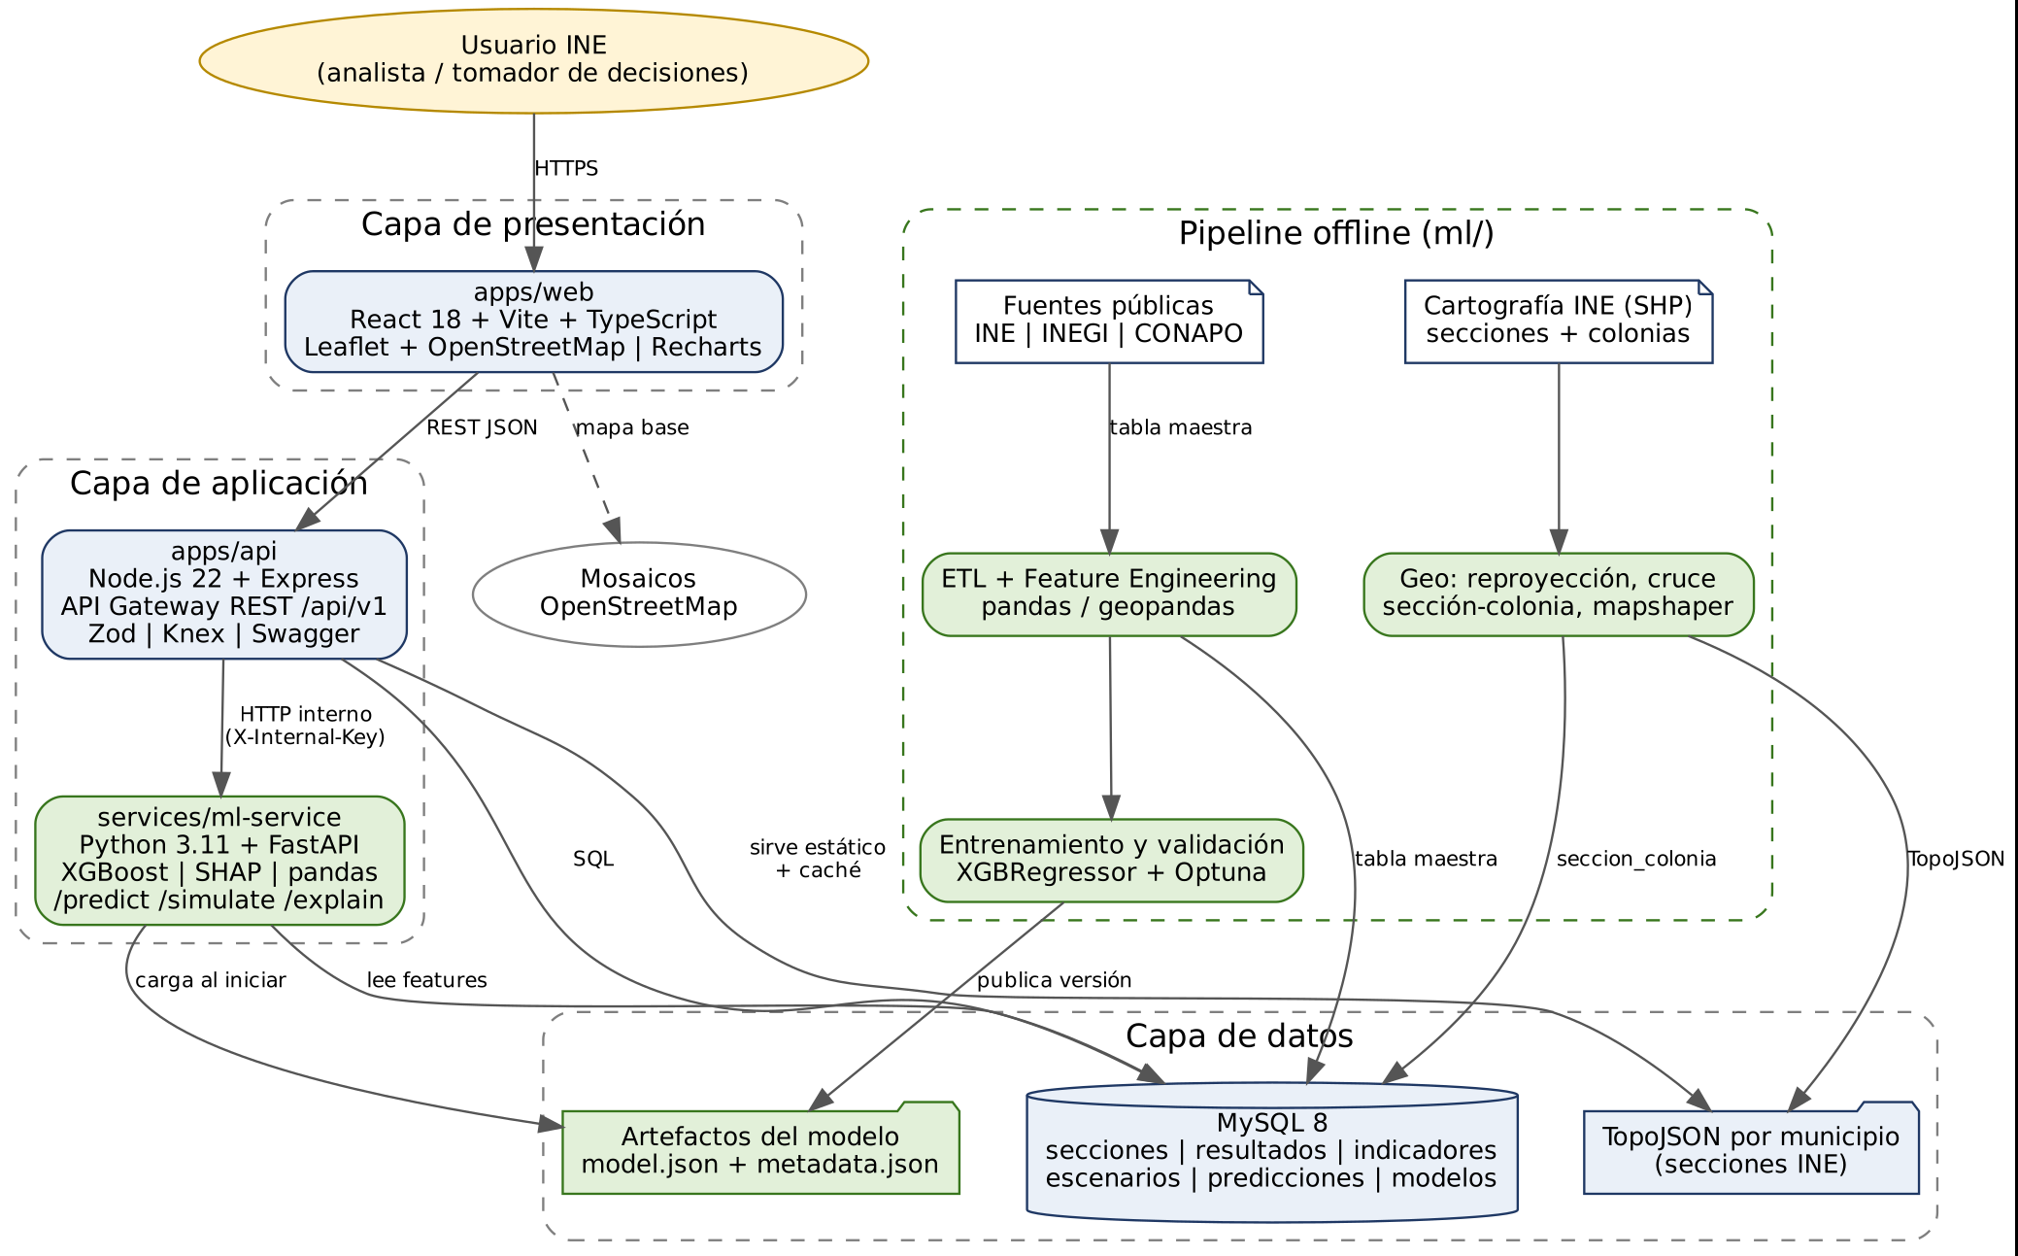
Figura 1. Diagrama de componentes de SIPA-INE

5.1 Componentes
Componente | Responsabilidad | Tecnología
apps/web | Interfaz: mapa de riesgo, ficha de sección, simulador, ranking, panel del modelo | React 18, Vite, TypeScript, react-leaflet, Recharts, TanStack Query, Tailwind CSS
apps/api | API Gateway: validación, consultas a MySQL, orquestación de simulaciones, caché, persistencia de escenarios, servir cartografía | Node.js 22, Express, Zod, Knex (migraciones y consultas), mysql2, swagger-ui-express, pino
services/ml-service | Inferencia: predicción, simulación vectorizada de escenarios, explicaciones SHAP, metadatos del modelo | Python 3.11, FastAPI, Uvicorn, xgboost, pandas, shap, pydantic
ml/ | Pipeline offline: ETL, ingeniería de variables, entrenamiento, evaluación, exportación de artefactos y cartografía | Python 3.11, pandas, geopandas, scikit-learn, xgboost, optuna, Jupyter, mapshaper
db/ | Esquema, migraciones y datos semilla | MySQL 8, migraciones Knex

5.2 Flujo principal: simular un escenario
- El usuario ajusta las palancas en el simulador y presiona "Simular".
- apps/web envía POST /api/v1/simulaciones con la entidad y las palancas.
- apps/api valida con Zod y calcula un hash de los parámetros. Si ya existe un escenario con ese hash, devuelve el resultado guardado (caché).
- Si no existe, llama a POST /simulate del ml-service con la clave interna.
- ml-service lee las variables de las secciones de la entidad, aplica las palancas, predice en lote (vectorizado), asigna niveles con los umbrales del modelo y calcula la diferencia contra el escenario inercial.
- apps/api guarda el escenario y sus predicciones en MySQL dentro de una transacción y devuelve el resumen y el identificador.
- apps/web pinta el mapa comparativo y actualiza el ranking de priorización.

6. Arquitectura de Machine Learning
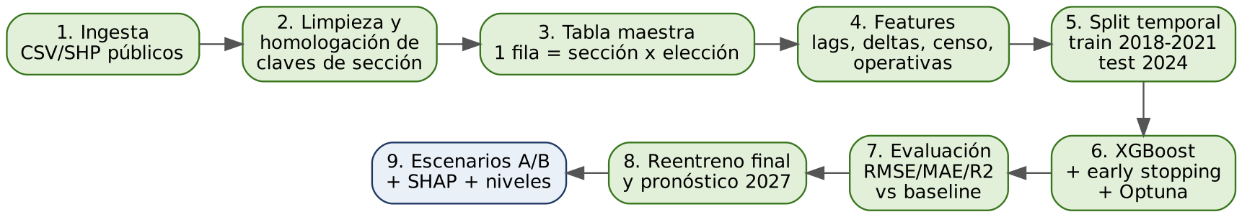
Figura 2. Pipeline de datos y modelo

6.1 Fuentes de datos
Fuente | Contenido | Nivel | Uso
INE - Cómputos distritales 2018, 2021, 2024 | Votos por casilla y lista nominal | Casilla (se agrega a sección) | Variable objetivo y rezagos
INE - Estadística de padrón y lista nominal | Electores por sección, sexo y edad | Sección | Tamaño y estructura del electorado
INE - Marco Geográfico Electoral | Cartografía de secciones (shapefile) | Sección | Mapa y centroides
INE - Marco Geográfico Seccional (armado nacional) | Polígonos de todas las secciones del país (shapefile) | Sección | Mapa nacional
INE - Base Geográfica Digital (por entidad) | Secciones, municipios, localidades y colonias (shapefile) | Sección / colonia | Cruce sección-colonia
INE - Directorio de Módulos de Atención Ciudadana | Ubicación de MAC (pendiente de validar) | Punto | Distancia sección-MAC
INEGI - Censo 2020, estadísticas a escala geoelectoral | Población, edad, escolaridad, actividad económica, vivienda | Sección | Variables sociodemográficas
CONAPO - Índice de marginación 2020 (vía datos.gob.mx) | Índice y grado de marginación | Municipio | Contexto socioeconómico
Validación del jueves 15: antes de escribir código, confirmar que cada fuente se puede descargar para Sonora y Baja California y que todas comparten la clave de sección. Si alguna no está disponible, registrar en un issue el plan alterno.

6.1.1 Resultados de la validación de datos (16 de octubre)
El pipeline de ETL ya procesó las fuentes completas. La abstención calculada coincide con la cifra oficial del INE con una diferencia menor a un punto, lo que confirma que la limpieza y agregación son correctas:
Elección | Secciones | Abstención calculada | Abstención oficial INE
2018 (presidencial) | 67,614 | 37.3% | 36.8%
2021 (intermedia) | 68,410 | 47.8% | 47.3%
2024 (presidencial) | 70,503 | 40.1% | 39.5%
- 66,392 secciones tienen las tres elecciones y datos del censo: es la base de entrenamiento. Las demás son secciones nuevas o modificadas por reseccionamiento.
- Las claves de municipio del INE y del INEGI son distintas (Hermosillo: 49 en INE, 030 en INEGI); se usa la tabla de equivalencias del ECEG. Solo 8 secciones quedan sin equivalencia (municipios creados después del Censo 2020).
- La cifra oficial se toma de la línea de resumen de cada base de cómputos del INE (participación ciudadana: 63.21%, 52.66% y 60.55%).

6.2 Definición del problema
- Unidad: una fila por sección y elección federal (tabla maestra).
- Objetivo: abstencion = 1 - votos_totales / lista_nominal, en escala 0 a 1.
- Predicción: abstención de la elección t usando solo información disponible antes de t (rezagos de t-1 y t-2, censo, operativos).
- Pronóstico final: elección intermedia 2027 con rezagos 2024 y 2021.

6.3 Ingeniería de características
Variable | Descripción | Fuente | Palanca
abst_lag1 | Abstención en la elección anterior | INE | No
abst_lag_mismo_tipo | Abstención en la última elección del mismo tipo (intermedia/presidencial) | INE | No
delta_abst | abst_lag1 - abst_lag2 (tendencia) | INE | No
abst_mun_lag1 | Abstención promedio del municipio en la elección anterior | INE | No
tipo_eleccion | 1 = intermedia, 0 = presidencial | INE | No
tipo_seccion | Urbana, rural o mixta (one-hot) | INE | No
log_lista_nominal | Logaritmo del tamaño del electorado | INE | No
pct_18_24 | Porcentaje de población de 18 a 24 años sobre mayores de 18 | INEGI | No
pct_60ymas | Porcentaje de población de 60 años y más | INEGI | No
pct_posbasica | Población de 18 años y más con educación posbásica | INEGI | No
pct_migrante_reciente | Residía en otra entidad en 2015 (movilidad) | INEGI | No
pct_desocupada | Población desocupada sobre la económicamente activa | INEGI | No
escolaridad_prom | Grado promedio de escolaridad | INEGI | No
tasa_act_econ | Tasa de participación económica | INEGI | No
pct_viv_internet | Porcentaje de viviendas con internet | INEGI | No (modula la campaña digital)
ind_marginacion | Índice de marginación | CONAPO | No
electores_por_casilla | Lista nominal / número de casillas | INE | Sí
dist_mac_km | Distancia del centroide de la sección al MAC más cercano (Haversine). Opcional: depende de conseguir el directorio de MAC | INE | Sí
Regla anti-fuga de información (leakage): ninguna variable puede provenir de la misma elección que se predice. Las pruebas unitarias del ETL verifican que todas las columnas *_lag* tengan año menor al de la fila.

6.4 Estrategia de validación
- División temporal, nunca aleatoria: entrenamiento con filas objetivo 2018 y 2021; prueba con 2024. Esto simula pronosticar una elección que el modelo no ha visto.
- Validación cruzada agrupada (GroupKFold por municipio) dentro del conjunto de entrenamiento para ajustar hiperparámetros sin que secciones vecinas se filtren entre pliegues.
- Métricas: RMSE (principal, la que pide la propuesta), MAE y R2, reportadas en puntos porcentuales.
- Baseline obligatorio: predecir que la abstención será igual a abst_lag_mismo_tipo. Meta del equipo: reducir el RMSE del baseline al menos 10%.
- Análisis de errores: RMSE por tipo de sección y por municipio, para detectar dónde el modelo es menos confiable y mostrarlo con honestidad.

6.5 Modelo e hiperparámetros iniciales
XGBRegressor(
objective='reg:squarederror', n_estimators=2000, learning_rate=0.05,
max_depth=6, min_child_weight=5, subsample=0.8, colsample_bytree=0.8,
reg_lambda=1.0, early_stopping_rounds=100, random_state=42,
monotone_constraints={'electores_por_casilla': 1, 'dist_mac_km': 1}
)
# Intervalos: dos modelos adicionales con objective='reg:quantileerror'
# y quantile_alpha=0.1 / 0.9 (XGBoost >= 2.0)
Las restricciones monótonas garantizan que, a más electores por casilla o mayor distancia al MAC, la abstención predicha nunca baje. Sin ellas, el simulador podría producir resultados absurdos (agregar casillas que aumentan la abstención) por ruido en los datos. El ajuste de hiperparámetros se hace con Optuna, máximo 50 intentos, solo si queda tiempo después del miércoles 21.

6.6 Explicabilidad
- Global: importancia de variables por ganancia (gain) y gráfica resumen de SHAP para el panel del modelo.
- Local: shap.TreeExplainer calcula, por sección, cuánto aporta cada variable a su predicción. Se guardan los 5 factores principales en prediccion.factores_top como JSON para mostrarlos en la ficha sin recalcular.

6.7 Motor de simulación de escenarios
Escenario A (inercial): se construyen las variables para 2027 con los rezagos más recientes (2024 y 2021), el censo 2020 y los valores operativos actuales. Se predice sin modificar nada.
Escenario B (intervención focalizada): se copian las variables del escenario A, se aplican las palancas solo a las secciones del ámbito elegido y se vuelve a predecir. El cálculo es vectorizado, por lo que una entidad completa se procesa en milisegundos.
Palanca | Parámetro de la interfaz | Transformación sobre las variables
Más casillas | Reducción % de electores por casilla | electores_por_casilla *= (1 - r)
Módulos móviles MAC | Distancia máxima objetivo en km | dist_mac_km = min(dist_mac_km, d)
Campaña digital focalizada | Efecto supuesto (pp) y cobertura % | Ajuste posterior al modelo: abst_B -= efecto * cobertura * pct_viv_internet. Se etiqueta como SUPUESTO en la interfaz porque no se aprende de los datos.
Focalización | Niveles objetivo y/o municipios | Las palancas solo se aplican a las secciones seleccionadas

6.8 Niveles de riesgo
Los umbrales se calculan una sola vez con la distribución de abstención observada en la elección de prueba del mismo tipo y se guardan en modelo_version.umbrales_riesgo:
Nivel | Regla | Color
Muy Alto | Abstención predicha mayor o igual al percentil 90 histórico | Rojo #B2182B
Alto | Entre percentil 75 y 90 | Naranja #EF8A62
Medio | Entre percentil 50 y 75 | Amarillo #FDDBC7
Bajo | Menor al percentil 50 | Azul #67A9CF

6.9 Índice de priorización
Para priorizar recursos no basta con el porcentaje: una sección con 3,000 electores pesa más que una con 300. El ranking usa los votos recuperables estimados:
votos_recuperables = lista_nominal * (abst_A - abst_B)
El ranking se ordena de mayor a menor y se muestra junto al nivel de riesgo del escenario A, para que el INE vea dónde la intervención rinde más por unidad de recurso.

6.10 Ética y privacidad
- Solo se usan datos públicos agregados; no se almacena ningún dato de personas.
- El sistema no usa ni muestra resultados por partido político, para evitar cualquier uso con fines partidistas.
- Cada pantalla de resultados incluye la leyenda: "Estimaciones de un modelo estadístico con fines de planeación; no son predicciones exactas".

7. Arquitectura de backend

7.1 Capas del API Node (apps/api)
apps/api/src/
app.js # Express, middlewares (cors, helmet, pino, compression)
server.js # arranque y lectura de .env
config/ # variables de entorno validadas con Zod
routes/ # definición de rutas por recurso
controllers/ # reciben req/res, sin lógica de negocio
services/ # lógica de negocio (riesgo, simulación, priorización)
repositories/ # consultas SQL con Knex
clients/mlClient.js # cliente HTTP hacia ml-service con timeout y reintento
schemas/ # esquemas Zod de entrada y salida
middlewares/ # errorHandler, validate, notFound
docs/openapi.yaml # contrato de la API

7.2 Endpoints del API (/api/v1)
Método | Ruta | Descripción
POST | /auth/login | Inicia sesión; regresa token JWT y datos del usuario (pública)
GET | /auth/me | Usuario de la sesión actual
GET/POST | /usuarios | Listar y crear usuarios (solo ADMIN)
GET | /health | Estado del API, de MySQL y del ml-service (pública)
GET | /entidades | Entidades disponibles en el alcance
GET | /entidades/:clave/municipios | Municipios de una entidad
GET | /geo/nacional | Contornos de entidades y municipios (TopoJSON ligero)
GET | /geo/:entidad/:municipio | Polígonos de secciones de un municipio (TopoJSON, Cache-Control 7 días)
GET | /riesgo/municipios?entidad=&escenario= | Riesgo agregado por municipio para las vistas nacional y estatal
GET | /riesgo?entidad=&escenario=&municipio=&nivel= | Predicción y nivel por sección para pintar el mapa
GET | /secciones/:entidad/:seccion | Ficha: histórico, indicadores, predicción e intervalo
GET | /secciones/:entidad/:seccion/explicacion?escenario= | Top 5 factores SHAP
GET | /secciones/:entidad/:seccion/colonias | Colonias que cubre la sección y porcentaje de área
GET | /buscar?q= | Buscar por nombre de colonia, municipio o número de sección
POST | /simulaciones | Crea y ejecuta un escenario B (o devuelve el guardado si el hash existe)
GET | /escenarios | Lista de escenarios guardados
GET | /escenarios/:id/resumen | Conteo por nivel, abstención promedio y votos recuperables
GET | /escenarios/:id/comparar?base=inercial | Diferencias por sección contra el escenario base
GET | /priorizacion?escenario=&top=50 | Ranking por votos recuperables
GET | /modelo | Versión activa, métricas, baseline e importancia de variables
GET | /escenarios/:id/export.csv | Descarga de resultados

7.3 Endpoints del servicio ML (interno)
Método | Ruta | Descripción
GET | /health | Estado y versión del modelo cargado
GET | /model/info | Metadatos: features, métricas, umbrales, importancia
POST | /predict | Predicción del escenario inercial para una entidad
POST | /simulate | Aplica palancas, predice, asigna niveles y calcula deltas
POST | /explain | Valores SHAP para una lista de secciones
El servicio ML no se expone a internet: solo acepta peticiones con el encabezado X-Internal-Key. Su documentación se genera sola en /docs gracias a FastAPI.

7.4 Contratos de ejemplo
POST /api/v1/simulaciones
{
"nombre": "Casillas +20% en riesgo alto",
"entidad": "26",
"palancas": {
"reduccion_electores_casilla": 0.20,
"dist_mac_max_km": 5,
"campana_digital": { "efecto_pp": 1.0, "cobertura": 0.5 },
"focalizacion": { "niveles": ["MUY_ALTO", "ALTO"], "municipios": [] }
}
}

201 Created
{
"escenarioId": 12, "modeloVersion": "1.2.0", "cache": false,
"resumen": {
"seccionesAfectadas": 412,
"abstencionPromedio": { "A": 0.512, "B": 0.487 },
"porNivel": { "A": {"MUY_ALTO": 160, ...}, "B": {"MUY_ALTO": 98, ...} },
"votosRecuperables": 18450
}
}
Formato único de error para todo el API:
{ "error": { "code": "VALIDATION_ERROR", "message": "...", "details": [ ... ] } }

7.5 Autenticación y seguridad
Todas las rutas requieren el encabezado Authorization: Bearer <token>, excepto /health y /auth/login. El contrato completo está en docs/openapi.yaml.
- El usuario envía correo y contraseña a POST /auth/login.
- La API busca el usuario activo, compara la contraseña con bcrypt.compare y, si coincide, firma un JWT con id y rol (vigencia 8 horas, secreto en JWT_SECRET).
- El frontend guarda el token en memoria y en sessionStorage (se borra al cerrar la pestaña) y lo agrega a cada petición con un interceptor de axios.
- El middleware autenticar valida el token en cada ruta protegida; autorizar("ADMIN") restringe las rutas de usuarios.
- Ante un 401, el interceptor limpia la sesión y redirige a /login.
Control | Implementación
Contraseñas | bcrypt con costo 10; nunca se registran en logs ni se regresan en respuestas
Fuerza bruta | express-rate-limit: 5 intentos fallidos por IP cada 15 minutos en /auth/login; 300 peticiones por minuto en el resto
Mensajes de error | El mismo mensaje si el correo no existe o la contraseña es incorrecta
Cabeceras | helmet; CORS limitado al dominio del frontend
Validación | Zod en cuerpo, parámetros y consulta de todas las rutas
Altas de usuarios | Sin registro público. El script de semillas crea el ADMIN con ADMIN_EMAIL y ADMIN_PASSWORD del .env; el ADMIN crea los demás
Servicio ML | Sin cambios: sigue siendo interno y solo acepta X-Internal-Key desde la API

7.6 Resiliencia
- Timeout de 10 s y un reintento hacia el ml-service.
- Si el ml-service no responde, /riesgo y /priorizacion siguen funcionando con las predicciones guardadas; /simulaciones devuelve el escenario guardado más parecido o un error 503 claro.
- Los escenarios de la demo se precalculan con un script de semillas (npm run seed:escenarios).

8. Arquitectura de frontend

8.1 Pantallas
Ruta | Pantalla | Contenido
/ | Mapa de riesgo | Mapa coroplético por sección, filtros, leyenda, tarjetas de resumen (secciones por nivel, abstención promedio)
/seccion/:id | Ficha de sección | Línea histórica de abstención, predicción 2027 con intervalo, indicadores, gráfica de factores SHAP
/simulador | Simulador What-If | Controles deslizantes de palancas, mapa dividido A vs B, tabla de cambios por nivel, advertencia de supuestos
/priorizacion | Ranking | Tabla ordenable por votos recuperables, exportación CSV, clic lleva a la ficha
/login | Inicio de sesión | Correo, contraseña, mensaje de error genérico; redirige a la pantalla que se intentaba abrir
/modelo | Metodología | Métricas contra baseline, importancia de variables, fuentes de datos y limitaciones

8.2 Estructura de carpetas
apps/web/src/
api/ # cliente axios + funciones por recurso
hooks/ # useRiesgo, useSimulacion, useSeccion (TanStack Query)
components/
map/ # RiskMap, Legend, SectionTooltip
charts/ # HistoryChart, ShapBarChart, LevelDistribution
simulator/ # LeverSlider, ScenarioCompare
ui/ # Button, Card, Select, Badge, Disclaimer
pages/ # MapaPage, SeccionPage, SimuladorPage, PriorizacionPage, ModeloPage
mocks/ # JSON de ejemplo con el contrato congelado (16 al 21 de octubre)
lib/ # colores de riesgo, formateadores
types/ # tipos TypeScript del contrato de la API

8.3 Decisiones de implementación
- Sesión: un AuthContext guarda el usuario y el token; el componente RutaProtegida envuelve todas las páginas excepto /login. El nombre del usuario y el botón "Cerrar sesión" aparecen en la barra superior.
- Estado del servidor con TanStack Query (caché, reintentos, estados de carga). No se necesita Redux.
- Mapa: react-leaflet con capa GeoJSON; se convierte TopoJSON a GeoJSON en el cliente con topojson-client. El color se calcula por la clave de sección a partir de la respuesta de /riesgo, sin volver a descargar la geometría al cambiar de escenario.
- Rendimiento: con miles de polígonos, usar preferCanvas en el mapa y memorizar estilos por clave.
- Variable de entorno VITE_USE_MOCKS para alternar entre datos simulados y API real.

8.4 Mapa de secciones y colonias
El mapa usa Leaflet con mosaicos de OpenStreetMap como fondo, para que el usuario vea calles y nombres de colonias reales debajo de los polígonos de riesgo. La navegación es por niveles:
Nivel | Qué se dibuja | Fuente
País | 32 entidades coloreadas por abstención promedio ponderada | /geo/nacional + /riesgo/municipios
Entidad | Municipios coloreados por riesgo promedio | /geo/nacional + /riesgo/municipios
Municipio o ciudad | Secciones coloreadas por nivel de riesgo sobre el mapa de calles | /geo/:entidad/:municipio + /riesgo
Sección | Ficha: riesgo, factores SHAP y colonias que cubre | /secciones/:entidad/:seccion y .../colonias
- Buscador: el usuario escribe su colonia (por ejemplo "Pueblo Nuevo, San Luis Río Colorado") y el mapa lo lleva a las secciones que la cubren.
- Atribución obligatoria visible en el mapa: "© OpenStreetMap contributors".
- Opacidad de los polígonos al 60% para que se lean las calles y los nombres de colonias del mapa base.

Preparación de la cartografía (pipeline offline, ml/src/geo/)
- Descargar del sitio de cartografía del INE el Marco Geográfico Seccional nacional y la Base Geográfica Digital de cada entidad (shapefiles en proyección UTM).
- Reproyectar a coordenadas geográficas WGS84 (EPSG:4326), que es lo que usa Leaflet.
- Cruce sección-colonia: intersección de polígonos con geopandas; por cada sección se guardan las colonias que cubre y el porcentaje del área de la sección que ocupa cada una. Se cargan a la tabla seccion_colonia.
- Simplificar geometrías con mapshaper (conservando la topología) y exportar un TopoJSON nacional de entidades y municipios y un TopoJSON por municipio con sus secciones.
- Publicar los archivos en public-geo/ (o en el almacenamiento del despliegue) para que la API los sirva con caché.

9. Base de datos
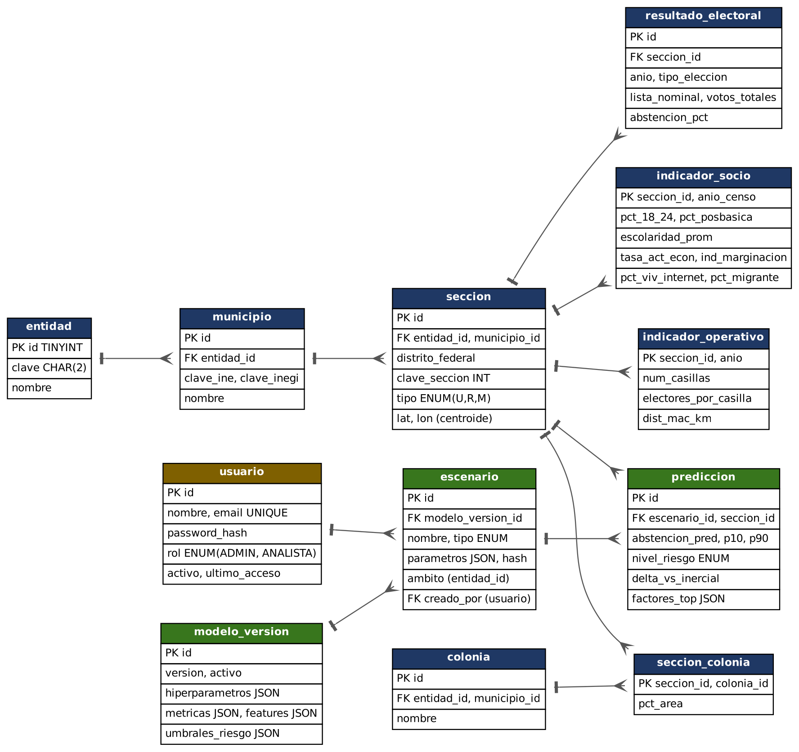
Figura 3. Modelo entidad-relación

9.1 Tablas
Tabla | Propósito | Índices clave
entidad, municipio, seccion | Catálogo geoelectoral (municipio con clave INE y clave INEGI) | UNIQUE(entidad_id, clave_seccion)
colonia | Catálogo de colonias de la Base Geográfica Digital | INDEX(entidad_id, municipio_id, nombre) para el buscador
seccion_colonia | Relación sección-colonia con porcentaje de área | PK(seccion_id, colonia_id)
resultado_electoral | Participación y abstención por sección y elección | UNIQUE(seccion_id, anio, tipo_eleccion)
indicador_socio | Variables del censo y marginación | PK(seccion_id, anio_censo)
indicador_operativo | Casillas y distancia a MAC | PK(seccion_id, anio)
usuario | Cuentas de acceso: nombre, email, password_hash, rol, activo, ultimo_acceso | UNIQUE(email)
modelo_version | Versiones del modelo, métricas y umbrales | UNIQUE(version); solo una fila con activo = 1
escenario | Escenarios A y B con sus parámetros | UNIQUE(hash_parametros, modelo_version_id)
prediccion | Resultado por sección y escenario | INDEX(escenario_id, nivel_riesgo); INDEX(escenario_id, seccion_id)

9.2 Reglas
- Nombres en español, snake_case, singular. Llaves foráneas con sufijo _id.
- Todos los cambios de esquema se hacen con migraciones Knex versionadas en db/migrations. Prohibido modificar la base a mano en el entorno compartido.
- Porcentajes guardados como DECIMAL(6,5) en escala 0 a 1; la interfaz los convierte a porcentaje.
- La carga masiva de la tabla maestra se hace desde Python con LOAD DATA o pandas.to_sql en lotes, no fila por fila.
- Charset utf8mb4 y colación utf8mb4_0900_ai_ci para nombres con acentos.

10. Estructura del repositorio
sipa-ine/
apps/
web/ # React + Vite + TS
api/ # Node + Express
services/
ml-service/ # FastAPI (inferencia)
app/main.py, app/routers/, app/core/model_loader.py, tests/
ml/
notebooks/ # exploración (01_eda.ipynb, 02_features.ipynb ...)
src/etl/ # descarga, limpieza, unión por clave de sección
src/features/ # construcción de la tabla maestra
src/train/ # train.py, evaluate.py, export.py
src/geo/ # reproyección, cruce sección-colonia, exportación TopoJSON
artifacts/ # model.json, metadata.json (versionados por release)
tests/
data/ # NO se sube: raw/, interim/, processed/ (en .gitignore)
db/
migrations/ seeds/
public-geo/ # TopoJSON simplificado por entidad
docs/ # arquitectura, ADR, pitch, reporte técnico
.github/
workflows/ci.yml
PULL_REQUEST_TEMPLATE.md
ISSUE_TEMPLATE/
CODEOWNERS
docker-compose.yml
.env.example
Makefile # make data | make train | make up | make seed
README.md

11. Infraestructura y despliegue

11.1 Entorno local
docker compose up levanta cuatro contenedores: mysql (puerto 3306), ml-service (8000), api (4000) y web (5173). El pipeline de ML corre fuera de Docker en un entorno virtual de Python para trabajar cómodamente con notebooks.
# .env.example
MYSQL_HOST=mysql MYSQL_DATABASE=sipa_ine
MYSQL_USER=sipa MYSQL_PASSWORD=cambiar
API_PORT=4000 ML_SERVICE_URL=http://ml-service:8000
ML_INTERNAL_KEY=cambiar MODEL_PATH=/models/model.json
JWT_SECRET=cambiar JWT_EXPIRA=8h
ADMIN_EMAIL=admin@sipa-ine.mx ADMIN_PASSWORD=cambiar
VITE_API_URL=http://localhost:4000/api/v1
VITE_USE_MOCKS=false

11.2 Ambientes
Ambiente | Rama | Dónde | Uso
Local | feature/* | Docker Compose | Desarrollo diario
Integración | develop | Railway o Render (preview) | Probar la integración de los tres componentes
Demo | main | Vercel (web) + Railway o Render (api, ml, MySQL) | Presentación ante el jurado
Recomendación: el lunes 26 grabar un video corto de la demo funcionando. Si falla la red en la presentación, se muestra el video y la versión local.

11.3 Calidad e integración continua
Componente | Pruebas | Lint y formato
apps/api | Vitest + Supertest: rutas, validación, servicio de priorización | ESLint + Prettier
apps/web | Vitest + Testing Library: componentes críticos (leyenda, simulador) | ESLint + Prettier
services/ml-service | pytest: carga de modelo, /simulate con palancas en cero devuelve el escenario A, monotonía | ruff + black
ml/ | pytest: sin fuga temporal, sin claves de sección duplicadas, rangos 0 a 1 | ruff + black
GitHub Actions ejecuta lint y pruebas de cada carpeta modificada en cada Pull Request hacia develop y main. Un PR con la verificación en rojo no se puede fusionar.

12. Organización del equipo
En este proyecto la base de datos es una carga ligera (pocas tablas, sin lógica compleja), mientras que los datos y el modelo son la parte más pesada. Por eso los roles se reparten así:
Integrante | Rol principal | Responsabilidades | Apoya en
Isabel | Líder técnica + Datos y ML | ETL, tabla maestra, entrenamiento XGBoost, evaluación, SHAP, ml-service (FastAPI), reporte técnico. Aprueba cambios de arquitectura y contratos. | Contrato API, pitch
Jeshua | Backend + Base de datos + DevOps | Esquema y migraciones MySQL, carga de datos, API Express, cliente hacia ml-service, caché de escenarios, Docker, CI y despliegue. | ETL (15 y 16 de octubre), integración
Kassandra | Frontend + UX + Presentación | Diseño de pantallas, mapa Leaflet + OpenStreetMap por niveles, buscador de colonias, simulador, ranking, panel del modelo, accesibilidad, diseño del pitch y video de la demo. | Descarga y simplificación de cartografía (TopoJSON), pruebas de usuario
Los roles pueden intercambiarse si alguien domina mejor otra área; lo importante es que cada componente tenga un único responsable (owner) que apruebe sus PRs, definido en CODEOWNERS.

12.1 Ritmo de trabajo
- Reunión diaria de 15 minutos (inicio del día): qué terminé, qué haré, qué me bloquea.
- Integración diaria: al final de cada día, todo lo terminado debe estar fusionado en develop y funcionando.
- Tablero: GitHub Projects con columnas Backlog, Por hacer, En progreso, En revisión, Hecho.

13. Plan de trabajo (15 al 28 de octubre)
El plan cuenta el jueves 15 como día de arranque (medio día) y deja el miércoles 28 solo para la entrega. Los fines de semana se trabajan.
Fechas | Isabel (Datos y ML) | Jeshua (Backend y BD) | Kassandra (Frontend)
Jue 15 | Crear develop, proteger main y develop, invitar a Jeshua y Kassandra; validar fuentes de datos | Rama feature/jeshua/infra-docker-ci: CI base y Docker Compose | Bocetos de pantallas; rama de cartografía (geo)
Vie 16 | Descarga y limpieza INE/INEGI/CONAPO, homologar claves (los tres ayudan) | Apoyo en ETL; esquema inicial de BD | Apoyo en ETL; TopoJSON simplificado con mapshaper
Vie 16 | HITO: contrato de API congelado en docs/openapi.yaml
Sáb 17 - Dom 18 | Tabla maestra nacional y features; pruebas anti-fuga; baseline; cruce sección-colonia (Sonora y BC) | Migraciones (incluye colonia y seccion_colonia), seeds de catálogos y carga de la tabla maestra | Descargar cartografía INE (MGS nacional, BGD Sonora y BC); mapa Leaflet + OpenStreetMap con navegación por niveles usando mocks
Lun 19 - Mié 21 | XGBoost nacional, validación temporal, intervalos cuantílicos, SHAP; cruce sección-colonia de las 32 entidades | Login (tabla usuario, /auth/login, /auth/me, middleware, límite de intentos, semilla del ADMIN); endpoints /riesgo, /riesgo/municipios, /secciones, /geo, /buscar, /modelo con datos reales | Pantalla de login, rutas protegidas e interceptor 401; TopoJSON por municipio con mapshaper; ficha de sección con colonias; buscador; conexión al API real
Mié 21 | HITO v0.1.0: mapa inercial con predicciones reales de punta a punta
Jue 22 - Vie 23 | ml-service: /simulate y /explain; precálculo del escenario A | /simulaciones, caché por hash, /priorizacion, export CSV | Simulador What-If y comparación A vs B
Vie 23 | DECISIÓN: ampliar a más entidades o cerrar alcance regional
Sáb 24 - Dom 25 | Ajuste fino (Optuna), análisis de errores | Despliegue en la nube, respaldo sin ml-service, escenarios de demo precalculados | Ranking, panel del modelo, pulido visual y accesibilidad
Dom 25 | HITO: congelamiento de funciones. Desde aquí solo correcciones
Lun 26 | Reporte técnico y metodológico; sección de limitaciones | Pruebas de punta a punta en el ambiente de demo; corrección de errores | Pitch y guion de demo; grabar video de respaldo
Mar 27 | Ensayo del pitch (los tres); revisión final del reporte | Release v1.0.0-demo en main | Ajustes finales de presentación
Mié 28 | ENTREGA Y PRESENTACIÓN
Las filas en verde son hitos y decisiones que aplican a todo el equipo.
Regla de recorte: si el miércoles 21 no está el hito v0.1.0, se elimina el ajuste con Optuna y los intervalos cuantílicos, y el frontend omite el panel del modelo. El mapa inercial, el simulador y el ranking son lo mínimo que se presenta.

14. Reglas de trabajo en GitHub
Regla de autoría (obligatoria): todos los commits, Pull Requests y documentos del repositorio son de autoría exclusiva de los integrantes del equipo. Está estrictamente prohibido incluir líneas Co-Authored-By, firmas o atribuciones a herramientas de inteligencia artificial o asistentes de código. Antes de cada commit se revisa el mensaje y se elimina cualquier atribución de ese tipo. Cada integrante configura git config user.name y user.email con su propia cuenta de GitHub.

14.1 Modelo de ramas
Se usa un modelo simplificado de Git Flow con dos ramas permanentes (main y develop) y ramas cortas de trabajo. Cada integrante crea y trabaja únicamente en sus propias ramas, identificadas con su nombre.
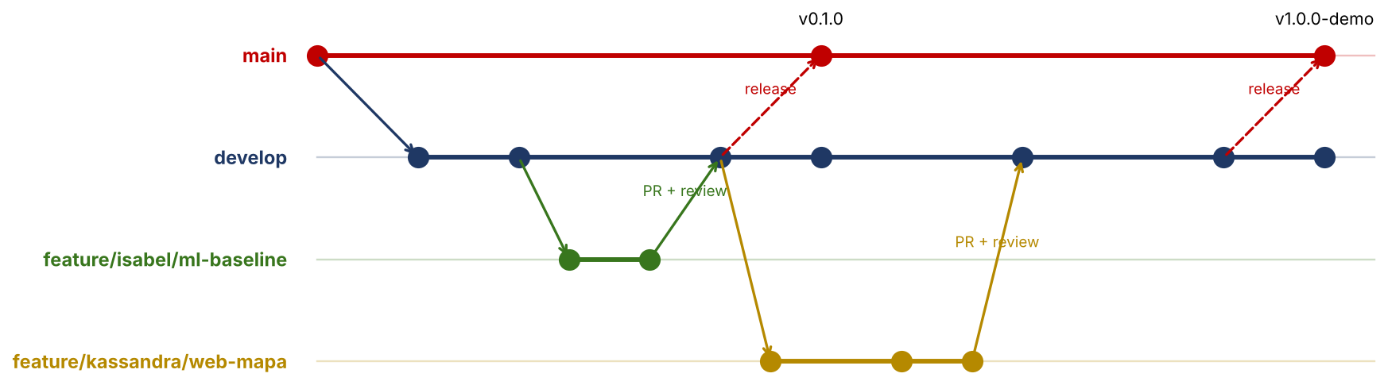
Figura 4. Flujo de ramas
Rama | Propósito | Reglas
main | Versión estable para la demo | Solo Isabel puede hacer push o fusionar en main. Recibe únicamente develop (release) o hotfix/*. Cada fusión lleva una etiqueta de versión.
develop | Integración diaria | Nadie hace push directo. Todo el trabajo entra solo por Pull Request aprobado y con CI en verde.
feature/<nombre>/<area>-<descripcion> | Nueva funcionalidad | La crea su dueño desde develop, vive máximo 3 días, regresa por PR a develop.
fix/<nombre>/<area>-<descripcion> | Corrección no urgente | Igual que feature.
hotfix/<nombre>/<descripcion> | Corrección urgente en la demo | Sale de main; regresa por PR a main (solo Isabel lo fusiona) y después a develop.
docs/<nombre>/<descripcion> | Solo documentación | Sale de develop; puede fusionarse con revisión rápida.
Nombres válidos: isabel, jeshua, kassandra (minúsculas, sin acentos). Áreas válidas: ml, etl, api, db, web, geo, infra, docs. Ejemplos: feature/isabel/ml-baseline-xgboost, feature/kassandra/web-mapa-riesgo, fix/jeshua/api-validacion-palancas.

Reglas de propiedad de ramas
- Cada integrante crea sus ramas desde develop actualizado y solo hace push a ramas con su nombre.
- Nadie hace commits en la rama de otra persona. Si hay que ayudar, se deja un comentario en el PR o se crea una rama propia que parte de la otra y se avisa al dueño.
- Una rama = una tarea (un issue). No se reutiliza una rama para otra tarea después de fusionarla.
- Las ramas main y develop las crea y protege Isabel, como dueña del repositorio, el jueves 15.

Flujo obligatorio para integrar trabajo
- Cada integrante termina su tarea en su propia rama (feature/<nombre>/...).
- Abre un Pull Request de su rama hacia develop (nunca hacia main).
- Otro integrante revisa y aprueba; el CI debe estar en verde.
- Se fusiona con Squash and merge en develop y la rama se borra.
- Solo Isabel pasa develop a main al cumplir un hito (v0.1.0 el miércoles 21, v1.0.0-demo el martes 27) y crea la etiqueta de versión.
Prohibido: hacer push directo a main o a develop, abrir Pull Requests hacia main desde ramas de trabajo y fusionar el PR propio sin aprobación de otro integrante.

14.2 Ramas de cada integrante
Ramas que cada quien creará según el plan de trabajo. Si una tarea nueva aparece, se crea su rama con la misma convención y se registra su issue.
Integrante | Rama | Fechas
Isabel | feature/isabel/etl-descarga-fuentes | Jue 15 - Vie 16
Isabel | docs/isabel/contrato-api (los tres aprueban) | Vie 16
Isabel | feature/isabel/etl-tabla-maestra | Sáb 17 - Dom 18
Isabel | feature/isabel/geo-seccion-colonia | Dom 18 - Mar 20
Isabel | feature/isabel/ml-baseline-xgboost | Lun 19 - Mar 20
Isabel | feature/isabel/ml-shap-intervalos | Mar 20 - Mié 21
Isabel | feature/isabel/ml-service-simulacion | Jue 22 - Vie 23
Isabel | feature/isabel/ml-ajuste-optuna | Sáb 24 - Dom 25
Isabel | docs/isabel/reporte-tecnico | Lun 26 - Mar 27
Jeshua | feature/jeshua/infra-docker-ci | Jue 15
Jeshua | feature/jeshua/db-esquema-migraciones | Vie 16 - Sáb 17
Jeshua | feature/jeshua/db-carga-tabla-maestra | Dom 18
Jeshua | feature/jeshua/api-auth | Lun 19 - Mar 20
Jeshua | feature/jeshua/api-riesgo-secciones | Lun 19 - Mié 21
Jeshua | feature/jeshua/api-simulaciones-priorizacion | Jue 22 - Vie 23
Jeshua | feature/jeshua/infra-despliegue-demo | Sáb 24 - Dom 25
Jeshua | fix/jeshua/<descripcion> (según errores encontrados) | Lun 26 - Mar 27
Kassandra | feature/kassandra/web-mapa-riesgo | Sáb 17 - Dom 18
Kassandra | feature/kassandra/geo-topojson | Lun 19 - Mar 20
Kassandra | feature/kassandra/web-login | Mar 20
Kassandra | feature/kassandra/web-buscador-colonias | Mar 20 - Mié 21
Kassandra | feature/kassandra/web-ficha-seccion | Lun 19 - Mié 21
Kassandra | feature/kassandra/web-simulador | Jue 22 - Vie 23
Kassandra | feature/kassandra/web-ranking-modelo | Sáb 24 - Dom 25
Kassandra | docs/kassandra/pitch-demo | Lun 26 - Mar 27

14.3 Mensajes de commit (Conventional Commits)
<tipo>(<area>): <descripción en imperativo, minúsculas, máximo 72 caracteres>

feat(ml): agrega restricciones monótonas a palancas operativas
fix(api): corrige cálculo de votos recuperables con lista nominal nula
feat(web): agrega leyenda de niveles de riesgo al mapa
chore(infra): agrega servicio mysql a docker-compose
docs(docs): documenta fuentes de datos del INEGI
test(ml): verifica que no existan variables del mismo año objetivo
Tipos permitidos: feat, fix, refactor, test, docs, chore, perf, style. Un commit = un cambio lógico. Commits frecuentes y pequeños; evitar "avances" o "cambios varios".

14.4 Pull Requests
- Antes de abrir el PR: actualizar la rama con git pull --rebase origin develop y correr lint y pruebas en local.
- Título con el mismo formato de commit. Descripción con la plantilla: qué cambia, por qué, cómo probarlo, capturas si es interfaz, issue relacionado (Closes #12).
- Tamaño máximo recomendado: 400 líneas cambiadas. Si es más grande, dividirlo.
- Mínimo 1 aprobación de otro integrante; si toca un contrato (openapi.yaml, esquema de BD o features del modelo), se requiere aprobación del owner del componente afectado.
- La revisión se hace en menos de 4 horas en horario de trabajo. Comentarios claros y amables; quien abre el PR resuelve las conversaciones.
- Estrategia de fusión: Squash and merge hacia develop (historial limpio, un commit por funcionalidad). Hacia main se usa merge commit para conservar las versiones.
- Después de fusionar, se borra la rama.

14.5 Protección de ramas (configurar el jueves 15)
En GitHub: Settings > Rules > Rulesets > New branch ruleset. Se crean dos reglas:
Ruleset | Rama objetivo | Configuración
proteger-main | main | Restrict updates, Restrict deletions, Block force pushes, Require a pull request. Bypass list: Repository admin (solo Isabel, dueña del repo). Así Jeshua y Kassandra no pueden escribir en main.
proteger-develop | develop | Restrict deletions, Block force pushes, Require a pull request con 1 aprobación, Require status checks (CI), Require conversation resolution. Sin bypass: aplica también a Isabel.
Advertencia: en un repositorio privado de una cuenta gratuita GitHub no aplica estas reglas. El repositorio debe ser público o la cuenta debe tener GitHub Pro, que se obtiene gratis con el GitHub Student Developer Pack usando el correo institucional. Jeshua y Kassandra se invitan como colaboradores con permiso de escritura, nunca como administradores.
- Activar "Automatically delete head branches" en la configuración del repositorio.

14.6 Issues y tablero
- Toda tarea nace como issue con: descripción, criterio de aceptación, responsable y etiqueta.
- Etiquetas: area:ml, area:api, area:db, area:web, area:infra, tipo:feature, tipo:bug, tipo:docs, prioridad:alta, bloqueado.
- Milestones: v0.1.0 - Mapa inercial (miércoles 21) y v1.0.0-demo (martes 27).

14.7 Qué no se sube al repositorio
- Archivos .env con contraseñas o claves (solo se sube .env.example).
- Datos crudos y procesados (data/). Se comparten por una carpeta de Drive del equipo y el ETL los regenera.
- Archivos mayores a 50 MB. Los artefactos del modelo se adjuntan a cada GitHub Release además de ml/artifacts/.
- node_modules/, .venv/, __pycache__/, dist/, salidas de notebooks (limpiar con nbstripout).

14.8 Versionado y releases
Se usa versionado semántico (MAJOR.MINOR.PATCH). Al fusionar develop en main se crea una etiqueta y un GitHub Release con notas de cambios y, si cambió el modelo, el metadata.json con sus métricas. La versión del modelo se guarda también en modelo_version, de modo que cada predicción es trazable.

14.9 Resolución de conflictos
- Quien abre el PR resuelve los conflictos en su rama, nunca en develop.
- Si el conflicto toca código de otra persona, se resuelve en llamada con esa persona.
- Los archivos de contrato (openapi.yaml, migraciones, lista de features) solo los modifica su owner o con su aprobación explícita.

14.10 Definición de Terminado (Definition of Done)
- El código está en develop mediante PR aprobado y CI en verde.
- Tiene pruebas para la lógica nueva o justificación en el PR de por qué no.
- El contrato y el README se actualizaron si cambió algo público.
- Funciona levantando el sistema completo con Docker Compose.
- El issue está cerrado y movido a Hecho en el tablero.

15. Anexos

15.1 Configuración inicial del repositorio
git clone https://github.com/Terreneitor370/sipa-ine.git
cd sipa-ine
git config user.name "Tu Nombre"
git config user.email "tu-correo-de-github@ejemplo.com"
# Solo Isabel (dueña del repo), una vez:
git checkout -b develop && git push -u origin develop

# Trabajo diario
git checkout develop && git pull
git checkout -b feature/kassandra/web-mapa-riesgo
# ... cambios ...
git add -p
git commit -m "feat(web): agrega capa de secciones al mapa"
git pull --rebase origin develop
git push -u origin feature/kassandra/web-mapa-riesgo
# abrir Pull Request hacia develop en GitHub

15.2 Plantilla de Pull Request
## Qué cambia
## Por qué
## Cómo probarlo
1.
## Capturas (si aplica)
## Checklist
- [ ] Lint y pruebas pasan en local
- [ ] Actualicé contrato/README si cambió algo público
- [ ] Sin archivos .env, datos crudos ni atribuciones de herramientas de IA
Closes #

15.3 CODEOWNERS
* @Terreneitor370
/ml/ @Terreneitor370
/services/ml-service/ @Terreneitor370
/apps/api/ @JeshuaGamer342
/db/ @JeshuaGamer342
/.github/workflows/ @JeshuaGamer342
/docker-compose.yml @JeshuaGamer342
/apps/web/ @Kassie009
/public-geo/ @Kassie009
/docs/openapi.yaml @Terreneitor370 @JeshuaGamer342 @Kassie009
El resto de .github/ (plantillas y este archivo) queda a cargo de Isabel como líder técnica.

15.4 Glosario
Término | Significado
Sección electoral | Unidad territorial mínima del INE para organizar la votación.
Lista nominal | Ciudadanos con credencial vigente que pueden votar en una sección.
XGBoost | Algoritmo de árboles de decisión potenciados por gradiente, muy eficaz en datos tabulares.
SHAP | Método que reparte la predicción entre las variables para explicar cada resultado.
Lag (rezago) | Valor de una variable en una elección anterior.
Baseline | Modelo simple de referencia que el modelo propuesto debe superar.
Restricción monótona | Regla que obliga al modelo a que una variable solo empuje la predicción en un sentido.
Votos recuperables | Electores que dejarían de abstenerse según el modelo si se aplica la intervención.

